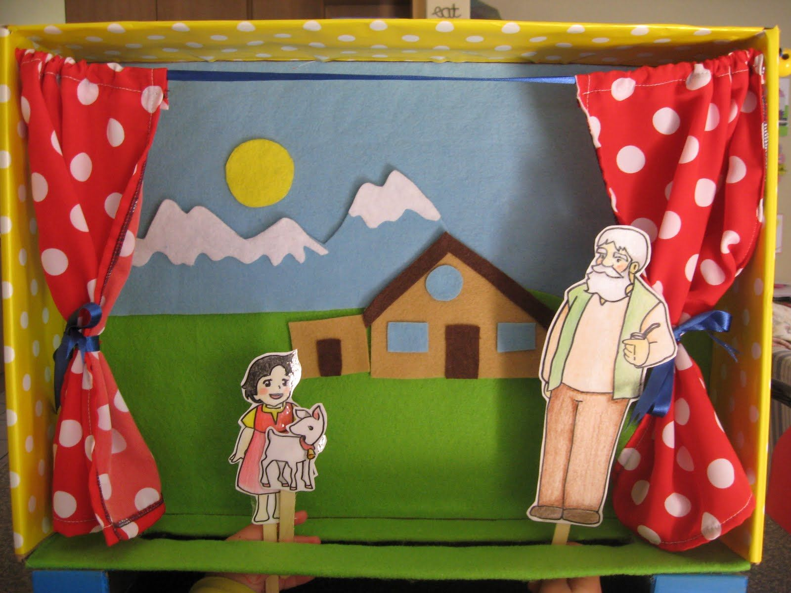
Миниатюрный театр своими руками привлечет внимание зрителей, которые будут осматривать поделки.
Потребуются:
- небольшая прямоугольная коробка;
- ткань, витой шнур;
- синельная проволока;
- пластилин, нитки;
- декор – объемные звезды, блестки.
Ход работы:
- Оформить коробку в виде сцены. Для этого отрезают одну из широких сторон коробки, чтобы получилась сцена. Внутреннюю часть обклеивают белой бумагой, пол делают коричневым или зеленым.
- Над сценой из ткани размещается небольшая горизонтальная портьера, боковые части кулис декорируют тканью. Складки драпируют и подхватывают витым шнуром. Им же закрывают верхнюю часть коробки, чтобы замаскировать соединение ткани и картона.
- Корпус персонажей делают из пластика, пластилина, самозастывающей массы, из этих же материалов делают отдельно ручки и ножки. К фигурке они крепятся синельной проволокой. На все детали фигурки крепятся нитки, которые уводятся вверх в кулисы, где и закрепляются. Получается фигурка марионетки.

Мастер класс для родителей "Кукольный театр из бросового материала своими руками"
- Кто может раскрыть тайну о таинственном исчезновении носков? В вашей жизни случалось такое, что кладя носки вечером парой, мы нередко находит к утру только один? Но не стоит огорчаться!
Из оставшегося в одиночестве носочка всегда можно сделать смешную куколку на руку для ребенка. Куколки из носков своими руками получаются очень радостными, яркими и прекрасными. Дети им непременно обрадуются. Ведь такие игрушки своими руками достойны внимания, из них можно сделать кукольный театр и выдумывать различные интереснейшие сюжеты.
Все мы знаем какое сильное эмоциональное восхищение испытывает ребенок, когда взрослый играет с ним. Когда кукла в руках мамы или папы превращается в живое одухотворенное существо. И ребенок абсолютно искренне общается с игрушкой. Отвечает ей, смеется вместе с ней. Но еще интересней провести время с мамой или папой и придумать свою сказку, создать свой собственный персонаж. Общее занятие помогает сблизиться взрослому и ребенку, найти время для общения и поделиться впечатлениями за день.
Сегодня я предлагаю Вам, вместе со своим ребенком, создать из носков игрушку для кукольного театра.
Итак, для того, чтоб смастерить из 1-го носка привлекательную куколку на руку пригодится:
один ненадобный либо старенький носок (лучше брать ярой раскраски); вата или набивка для игрушек; цветной фетр; клей-пистолет; нити и игла; ножницы; шерстяные нити; двусторонний скотч, плотный картон.
Как сделать игрушку из носка? Поначалу берётся носочек и одевается на руку, чтоб пятка оказалась на уровне верхней части запястья. Запоминаем то место, где находятся ваши пальцы - в области носка – выворачиваем носок и вставляем туда плотный картон, предварительно придав ему форму овала. Приклеить его можно с помощью двустороннего скотча. А теперь выворачиваем носок на лицевую сторону. Таким образом, выходит рот, который может открываться и закрываться.
Сейчас мы мастерим глаза. Для этого можно использовать цветной фетр, используя способ «Аппликация на ткани». пуговицы, бусины или глазки, которые продаются в любом магазине для рукоделия. Имеющиеся заготовки глаз пришиваются или приклеиваются к верхней части носка, так сказать - на маковке. Чем крупнее глаза, тем забавнее смотрится куколка.
Если есть желание, то куколку можно украсить ушками из фетра, самодельными волосами либо усами из шерстяных нитей. Нити сматываются в моток, который разрезается по краям. В центре нити собираются в пучок и пришиваются к голове.
Для придания куколке объёма, в неё набивается набивка для мягких игрушек или вата; таким образом голове придаётся форма.
Игрушка готова!

Здравствуйте, хочу предложить вашему вниманию игрушку, популярную у деток любого возраста. Такую игрушку приятно взять с собой в дорогу, она не займет много место и станет интересным спутником малышу.
Игрушка на руку из носка.
Нам понадобяться:
махровый носок, картон, кусочки ткани, пустая упаковка от таблеток, цветной картон.
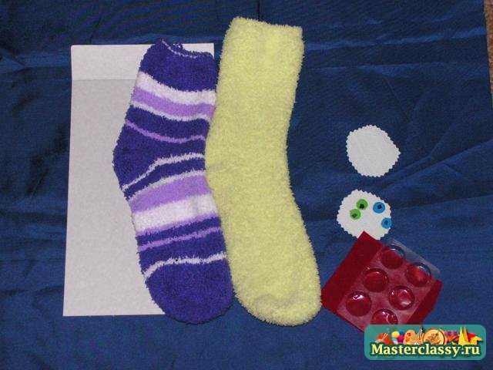

1. Из картона вырезаем прямоугольник 20см х 8см. Сгибаем его пополам, закругляем углы.

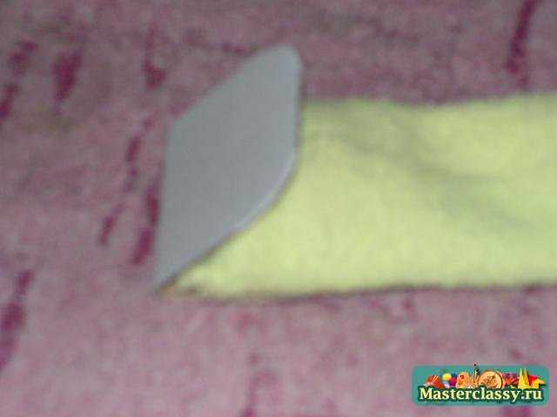

2. Эту заготовку приклеиваем с помощью супер клея на носок с изнаночной стороны. Теперь носок нужно вывернуть и у нас получается ротик будущего зверя.
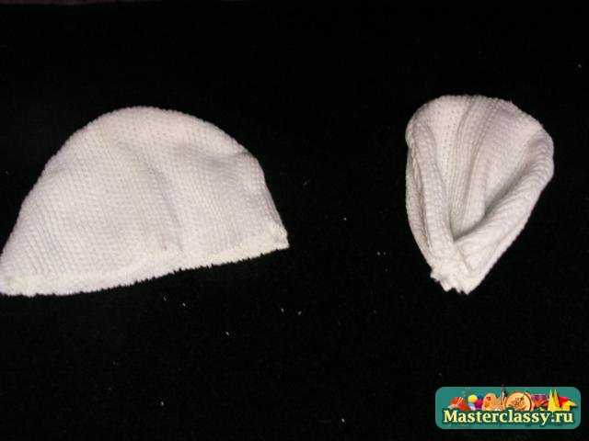
3. На нижнюю челюсть приклеиваем кусочек красной ткани.

4. Делаем глаза. Из цветного картона вырезаем 2 круга. Это будут зрачки.Можно для зрачков использовать маленькую пуговку. В пустую упаковку от таблеток вкладываем по кружочку и заклеиваем сверху картоном. Когда клей высохнет, вырезаем глазик с небольшим запасом, чтобы картонка не отклеилась и осталось место для нанесения клея. Из белой ткани (лучше взять ткань, которая не осыпается) вырезаем 2 круга, диаметром раза в 2 -3 больше основы для глаза. В центре вырезаем отверствие, через которое просунем нашу основу, предварительно смазанную клеем (что бы потом глаз не вывалился :-) ). Собираем на нитку край ткани, слегка его затягиваем и набиваем. Затягиваем до конца и зашиваем.

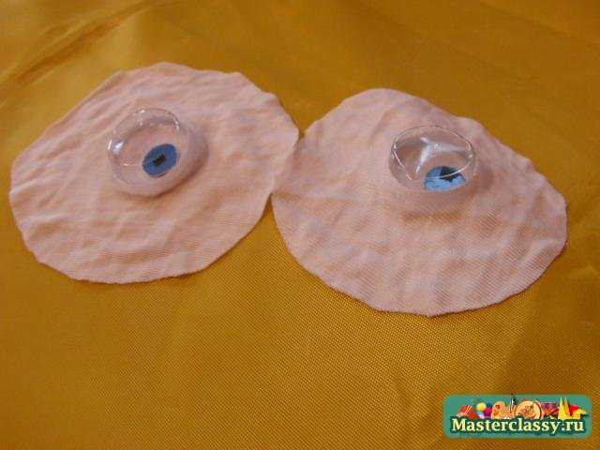

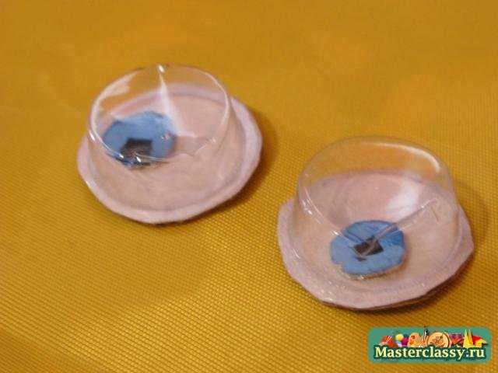
5. В лобной части (пятка у носка) размещаем кусочек паралона, вырезанный в форме половины овала. Зашиваем его внутри носка.
6. Пришиваем глаза. Самую макушку нужно пришить у основания глаз, чтобы получились брови.
7. Для носа берем кусочек ткани, вырезаем овал или круг, собираем край ткани на нитку (см. как делали глаза) слегка затягиваем, плотно набиваем и затягиваем до конца. Пришиваем нос.
8. Уши могут быть разной формы и длинны. Чаще всего именно уши определяют какой зверь у вас получился. Я взяла 2 тругольные детали. Сшила между собой по двум сторонам, а третью уложила в складочку и пришила к игрушке.

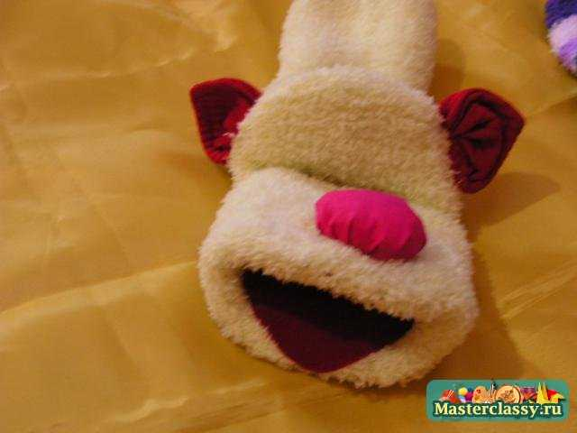

9. По желанию, можно добавить прическу и прочие аксессуары.

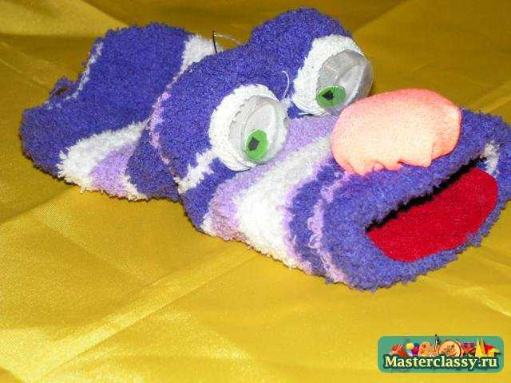

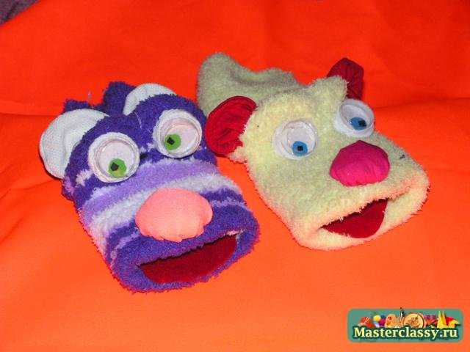
Надо сказать, что у этих красавцев неповторимая мимика.

